20231263K6

(2022·聊城市高一期中)质量为*m*的飞机以速率*v*在水平面内做半径为*R*的匀速圆周运动，如图所示，重力加速度为*g*，则空气对飞机的作用力大小为(　　)

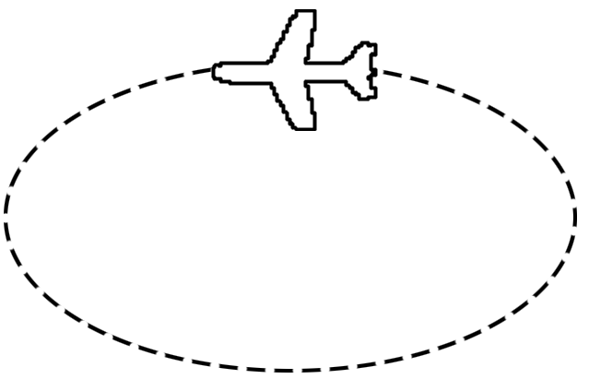

A. B．*m*

C．*mg* D.